# Lý thuyết Bài 1: Số trung bình và mốt của mẫu số liệu ghép nhóm

**Lý thuyết Toán 11 Bài 1: Số trung bình và mốt của mẫu số liệu ghép nhóm - Chân trời sáng tạo**  
  
**Bài giảng Toán 11 Bài 1: Số trung bình và mốt của mẫu số liệu ghép nhóm**  
**A. Lý thuyết Số trung bình và mốt của mẫu số liệu ghép nhóm**  
**1. Số liệu ghép nhóm**  
- Mẫu số liệu ghép nhóm là thường được trình bày dưới dạng bảng thống kê có dạng như sau:  
  
**Bảng 1. Bảng tần số ghép nhóm**  
- Bảng trên gồm k nhóm [ui;ui+1)[u_(i);u_(i+1)) với 1≤j≤k1≤j≤k, mỗi nhóm gồm một số giá trị được ghép theo một tiêu chí xác định.  
- Cỡ mẫu n=n1+...+nkn=n_(1)+...+n_(k)  
- Giá trị chính giữ mỗi nhóm được dùng làm **giá trị đại diện**.  
- Hiệu ui+1−uiu_(i+1)−u_(i)được gọi là **độ dài** của nhóm [ui;ui+1)[u_(i);u_(i+1))  
  
**Một số quy tắc ghép nhóm của mẫu số liệu**  
  
- Sử dụng từ k=5k=5 đến k=20k=20 nhóm. Cỡ mẫu càng lớn thì cần càng nhiều nhóm số liệu.  
- Các nhóm có cùng độ dài bằng L thỏa mãn R<k, trong đó R là khoảng biến thiên, k là số nhóm.  
- Giá trị nhỏ nhất của mẫu thuộc vào nhóm[u1;u2)[u_(1);u_(2)) và càng gần u1u_(1) càng tốt. Giá trị lớn nhất của mẫu thuộc nhóm [uk;uk+1)[u_(k);u_(k+1)) và càng gần uk+1u_(k+1) càng tốt.  
**\* Chú ý:**  
Các đầu mút của nhóm có thể không là giá trị của mẫu số liệu.  
**2. Số trung bình**  
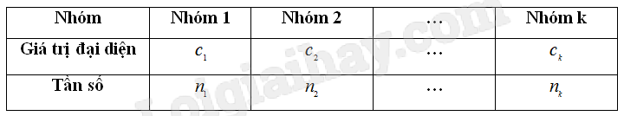  
 Số trung bình của mẫu số liệu ghép nhóm kí hiệu là ¯¯¯xx¯ được tính như sau:  
¯¯¯x=n1c1+...+nkcknx¯=(n_(1)c_(1)+...+n_(k)c_(k))/(n)  
Trong đó, n=n1+...+nkn=n_(1)+...+n_(k) là cỡ mẫu.  
**Ý nghĩa:** Số trung bình của mẫu số liệu ghép nhóm là giá trị xấp xỉ cho số trung bình của mẫu số liệu gốc. Nó thường dùng để đo xu thế trung tâm của mẫu số liệu.  
**3. Mốt**  
- **Nhóm chứa mốt** của mẫu số liệu ghép nhóm là nhóm có tần số lớn.  
Giả sử nhóm chứa mốt là: [um;um+1)[u_(m);u_(m+1)).Khi đó mốt của mẫu số liệu ghép nhóm, kí hiệu là MoM_(o) được xác định bời công thức:  
Mo=um+nm−nm−1(nm−nm−1)+(nm−nm+1).(um+1−um)M_(o)=u_(m)+(n_(m)−n_(m−1))/((n_(m)−n_(m−1))+(n_(m)−n_(m+1))).(u_(m+1)−u_(m))  
  
**Chú ý:**  
  
- Nếu không có nhóm kề trước của nhóm chứa mốt thì nm−1=0n_(m−1)=0. Nếu không có hóm kề sau của nhóm chứa mốt thì nm+1=0n_(m+1)=0.  
- Mốt của mẫu số liệu ghép nhóm là giá trị có khả năng xuất hiện cao nhất khi lấy mốt của mẫu số liệu sau khi ghép nhóm MoM_(o) xấp xỉ với mốt của mẫu số liệu không ghép nhóm. Các giá trị nằm xung quanh MoM_(o) thường có khả năng xuất hiện cao hơ các giá trị khác.  
- Một mẫu có thể không có mốt hoặc có nhiều hơn một mốt.  
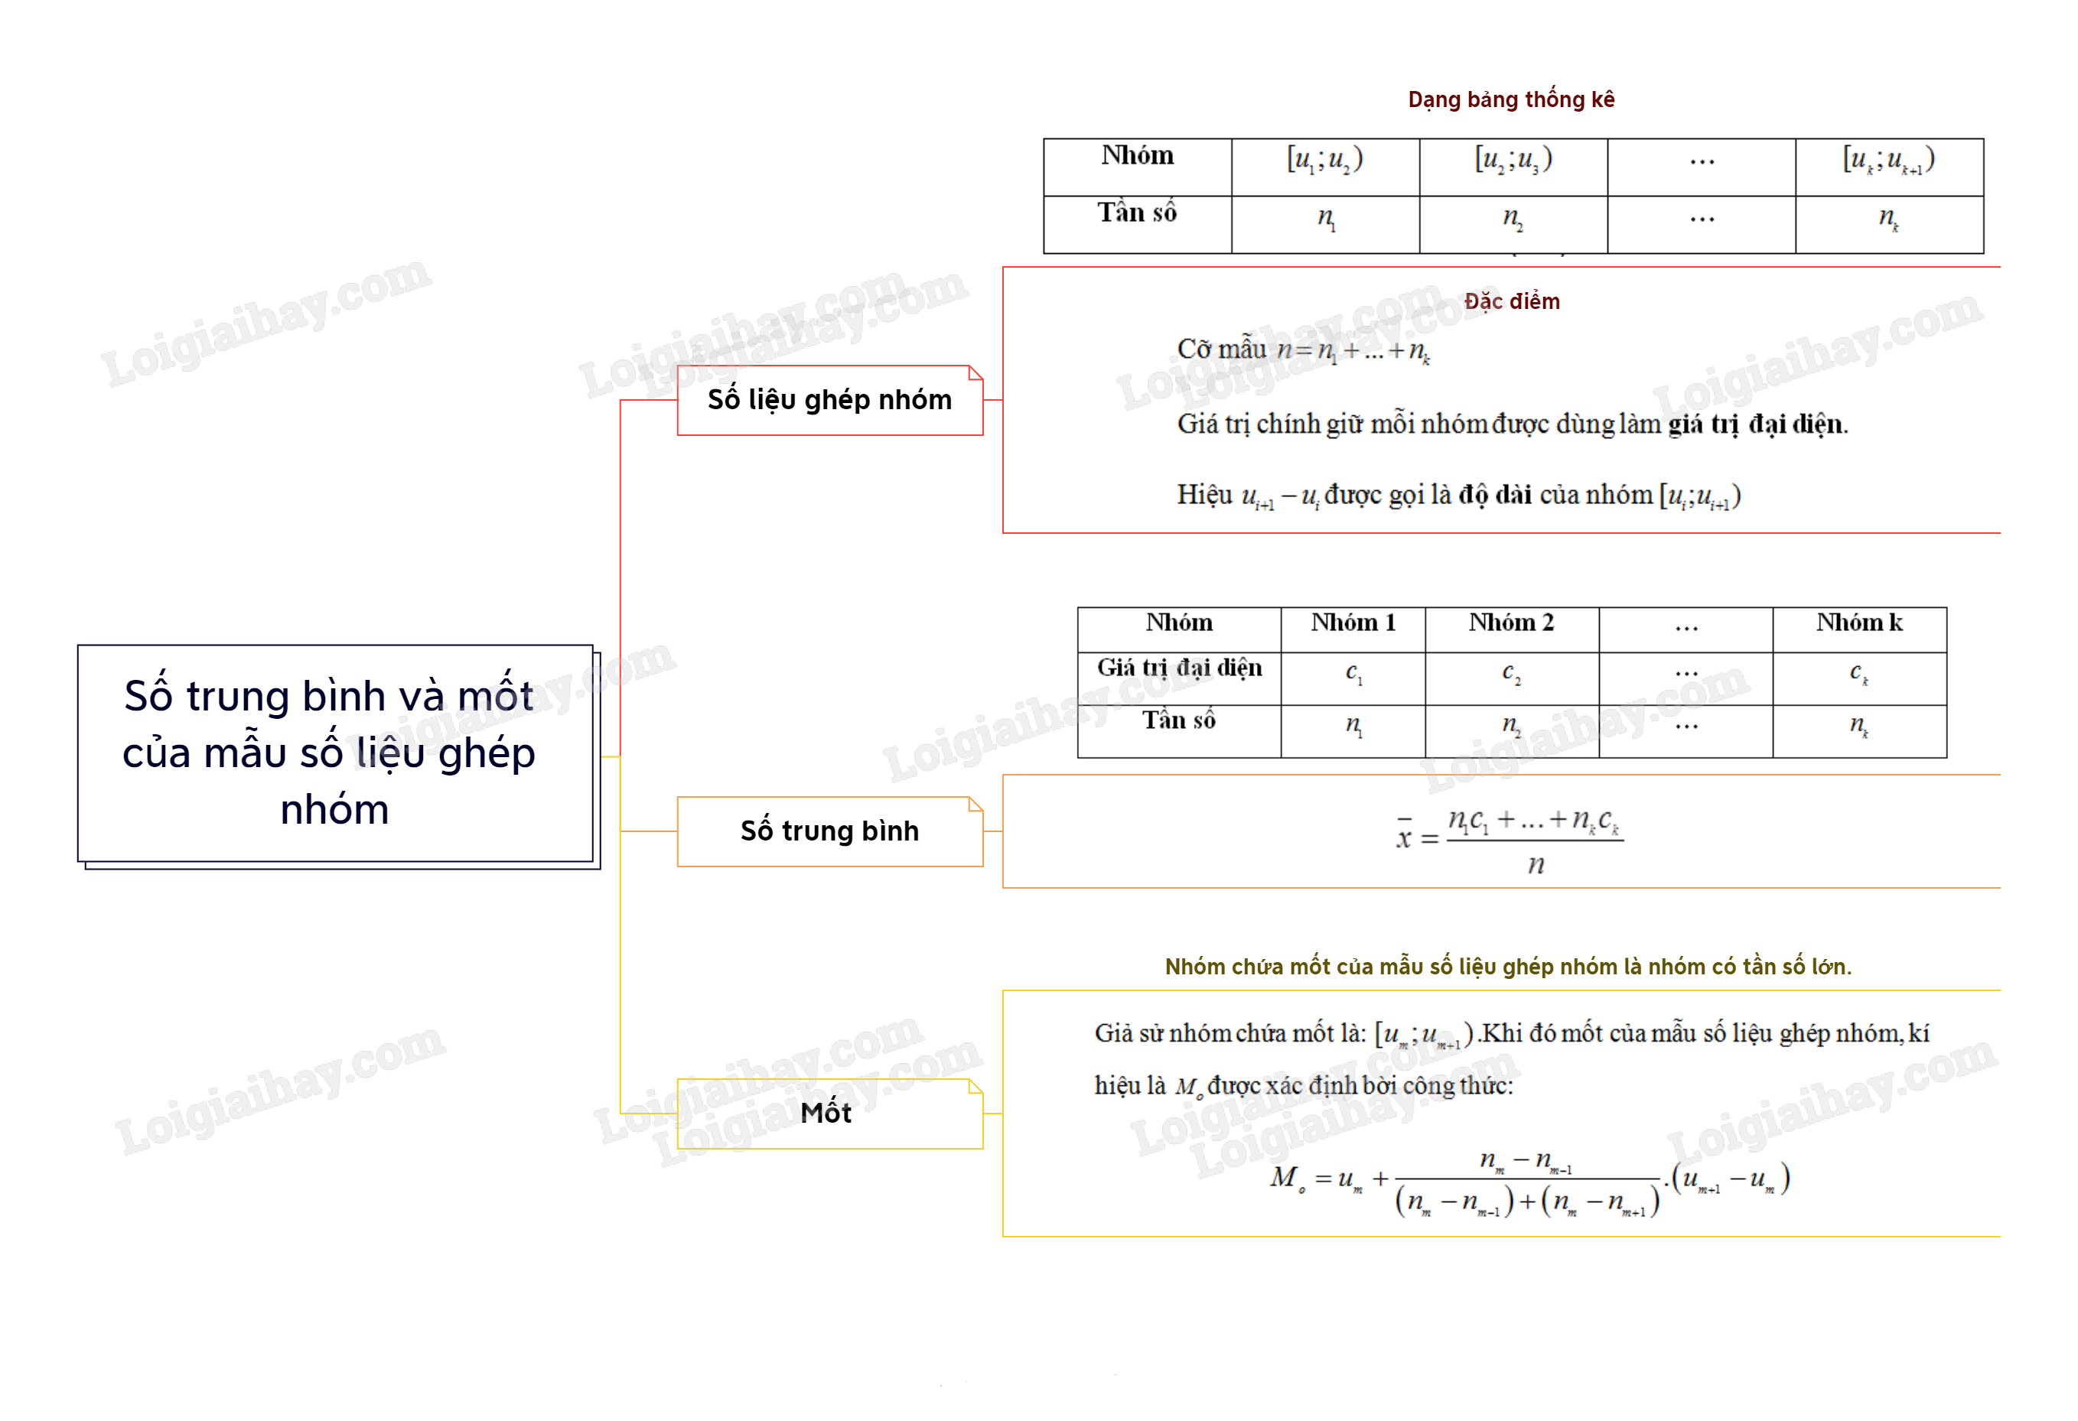  
**B. Bài tập Số trung bình và mốt của mẫu số liệu ghép nhóm**  
**Bài 1.** Kết quả đo chiều cao của 200 cây keo 3 năm tuổi ở một nông trường được biểu diễn ở biểu đồ dưới đây.  
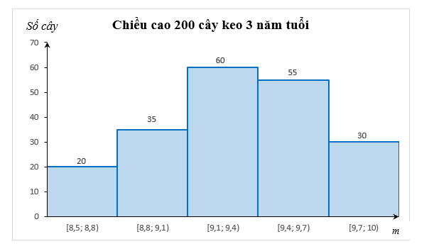  
Hãy ước lượng số trung bình và mốt của mẫu số liệu ghép nhóm trên.  
**Hướng dẫn giải**  
Chiều cao của 200 cây keo 3 năm tuổi được thống kê như sau:  
  
  
  
  
**Chiều cao**  
  
  
[8,5; 8,8)  
  
  
[8,8; 9,1)  
  
  
[9,1; 9,4)  
  
  
[9,4; 9,7)  
  
  
[9,7; 10)  
  
  
  
  
**Giá trị đại diện**  
  
  
8,65  
  
  
8,95  
  
  
9,25  
  
  
9,55  
  
  
9,85  
  
  
  
  
**Số cây**  
  
  
20  
  
  
35  
  
  
60  
  
  
55  
  
  
30  
  
  
  
  
Chiều cao trung bình của 200 cây xấp xỉ bằng:  
(8,65.20 + 8,95.35 + 9,25.60 + 9,55.55 + 9,85.30) : 200 = 9,31 (m)  
Vậy nhóm chứa mốt của mẫu số liệu là nhóm [9,1; 9,4).  
Do đó um = 9,1; nm – 1 = 35, nm + 1 = 55; um + 1 – um = 9,4 – 9,1 = 0,3.  
Mốt của mẫu số liệu trên là:  
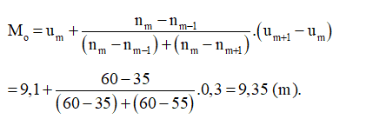  
Vậy số trung bình của nhóm số liệu trên là 9,31 và mốt là 9,35.  
**Bài 2.** Một thư viện thống kê số lượng sách được mượn mỗi ngày trong ba tháng ở bảng sau:  
  
  
  
  
Số sách  
  
  
[16; 20]  
  
  
[21; 25]  
  
  
[26; 30]  
  
  
[31; 35]  
  
  
[36; 40]  
  
  
[41; 45]  
  
  
[46; 50]  
  
  
  
  
Số ngày  
  
  
3  
  
  
6  
  
  
15  
  
  
27  
  
  
22  
  
  
14  
  
  
5  
  
  
  
  
Hãy ước lượng số trung bình và mốt của mẫu số liệu ghép nhóm trên.  
**Hướng dẫn giải**  
Số liệu ở bảng trên được hiệu chỉnh như sau:  
  
  
  
  
**Số sách**  
  
  
[15,5; 20,5)  
  
  
[20,5; 25,5)  
  
  
[25,5; 30,5)  
  
  
[30,5; 35,5)  
  
  
[35,5; 40,5)  
  
  
[40,5; 45,5)  
  
  
[45,5; 50,5)  
  
  
  
  
**Giá trị đại diện**  
  
  
18  
  
  
23  
  
  
28  
  
  
33  
  
  
38  
  
  
43  
  
  
48  
  
  
  
  
**Số ngày**  
  
  
3  
  
  
6  
  
  
15  
  
  
27  
  
  
22  
  
  
14  
  
  
5  
  
  
  
  
Số sách được mượn trung bình mỗi ngày xấp xỉ bằng:  
(18.3 + 23.6 + 28.15 + 33.27 + 38.33 + 43.14 + 48.5) : 92 = 34,6 (quyển sách)  
Vậy nhóm chứa mốt của mẫu số liệu là nhóm [30,5; 35,5).  
Do đó um = 30,5; nm – 1 = 15, nm + 1 = 22; um + 1 – um = 35,5 – 30,5 = 5.  
Mốt của mẫu số liệu ghép nhóm là:  
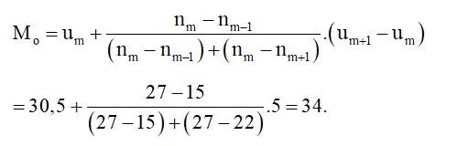  
Vậy số trung bình của nhóm số liệu trên là 34,6 và mốt là 34.  
**Xem thêm các bài tóm tắt lý thuyết Toán lớp 11 sách Chân trời sáng tạo hay, chi tiết khác:**  
Lý thuyết Bài 2: Hai đường thẳng song song  
Lý thuyết Bài 3: Đường thẳng và mặt phẳng song song  
Lý thuyết Bài 4: Hai mặt phẳng song song  
Lý thuyết Bài 5: Phép chiếu song song  
Lý thuyết Bài 2: Trung vị và tứ phân vị của mẫu số liệu ghép nhóm